**ООО «ЗЕМЛЕМЕР»**

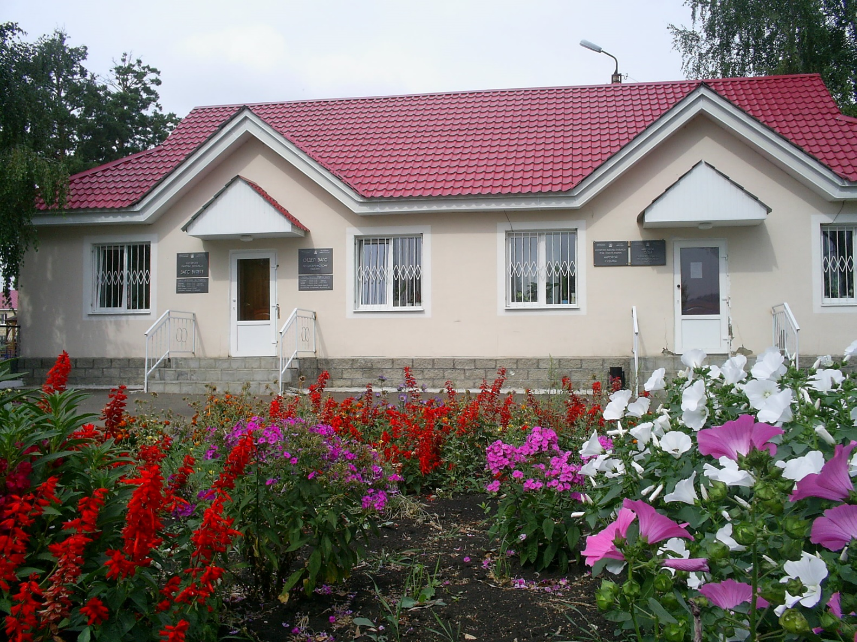

МЕЖЕВАНИЕ

- личного подсобного хозяйства, огородов, сенокосов, пастбищ, участки под строительство домов и магазинов, для дальнейшего оформления в аренду или в собственность.

- постановка на учет объектов капитального строения (оформление домов для

газификации, прописки, продажи, передачи в наследство…)

- вынос границ по координатам (установка, определение на местности границ

вашего участка)

- консультация БЕСПЛАТНО

453330, с.Мраково, ул.З.Биишевой, 119А

(здание расположено около школы №1 и д/с «Родничок»)

тел. 8(34789) 2-11-64; сот.мегафон 8-929-755-00-80

эл.почта zemlemer0234@yandex.ru